Stabilizatory napięcia:

**Stabilizator z diodą zenera**

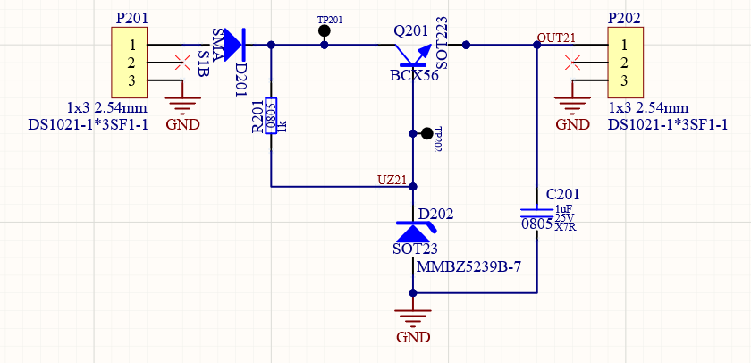

Zasada działania

Tranzystor w tej konfiguracji pracuje jako wtórnik emiterowy. Napięcie na jego bazie jest wyznaczane przez spadek napięcia na spolaryzowanej zaporowo diodzie zenera. Działa ona w taki sposób, że po przekroczeniu napięcia znamionowego diody, która zaczyna przewodzić prąd tak, żeby utrzymać stałe napięcie.

**Stabilizator liniowy**

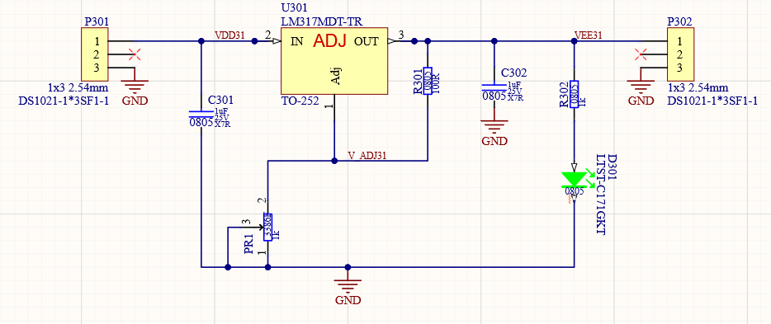

Stabilizator liniowy – obniża napięcie wyjściowe do zadanego poziomu, poziom tego napięcia możemy regulować przy pomocy potencjometru PR1. Stabilizacja ta dokonuje się poprzez wytracanie napięcia w stabilizatorze na elemencie czynnym. Do zapewnienia poprawnego działania napięcie wejściowe powinno być wyższe od wyjściowego o wartość parametru Drop Out.

Przetwornica Step Down

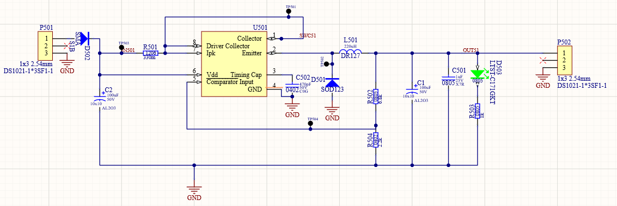

Jeżeli klucz K jest zwarty to prąd dławika L501 narasta liniowo w czasie tON do wartości szczytowej ILpk (dioda w tym interwale czasowym jest w stanie zaporowym). W momencie przerwania prądu – klucz K rozwarty, energia pola elektromagnetycznego dławika indukuje SEM o przeciwnym znaku, dioda D501 zaczyna przewodzić i zgromadzona energia przechodzi do obciążenia Ro . Kondensator Co działa jako filtr dolnoprzepustowy, zmniejsza napięcie tętnień Ut .Związek napięcia wyjściowego Uo z napięciem wejściowym (zasilającym)

U0 = γ*Ui

Gdzie: $γ= \frac{ton}{T}$

a współczynnik wypełnienia impulsu

T = ton + toff okres impulsowania.

Przetwornica Step Up

